Paso 1: Crear las historias de usuario
6 historias de usuario
Login | “Como usuario quiero iniciar sesión con credenciales correctas para acceder al catálogo”
Login | “Como usuario quiero recibir un mensaje de error si ingreso credenciales incorrectas para saber que no puedo entrar”
Carrito | “Como usuario quiero agregar un producto al carrito para poder comprarlo”
Carrito | “Como usuario quiero eliminar un producto del carrito para poder corregir mi selección”
Checkout | “Como usuario quiero completar el checkout con datos válidos para finalizar mi compra”
Checkout | “Como usuario quiero ver un mensaje de error si los datos son inválidos para corregirlos”

Crear casos de prueba
LOGIN

Identificador | L01
Titulo | Inicio de Sesión
Descripción de la prueba | El usuario debe acceder al catálogo ingresando el usuario y contraseña
Pre-condiciones | -Estar registrado en el sistema
Pre-condiciones | -Tener la cuenta activa
Pre-condiciones | -Estar en la página de login: https://www.saucedemo.com/  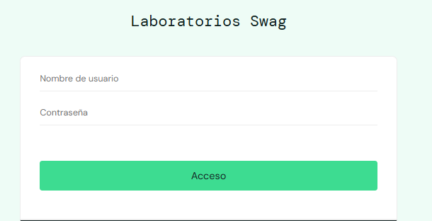
Pasos a seguir | Ingresar el usuario standard_user
Pasos a seguir | Ingresar la contraseña secret_sauce
Pasos a seguir | Hacer clic en el botón Login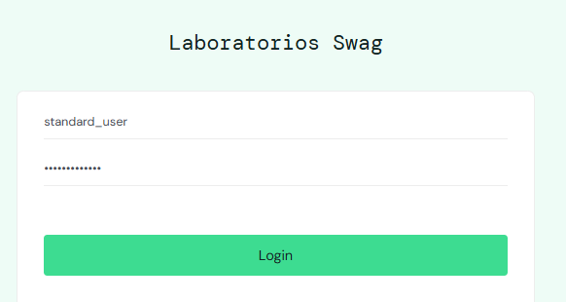
Criticidad | Alta
Resultado | El sistema redirige al usuario al catálogo y se muestran los productos correctamente.  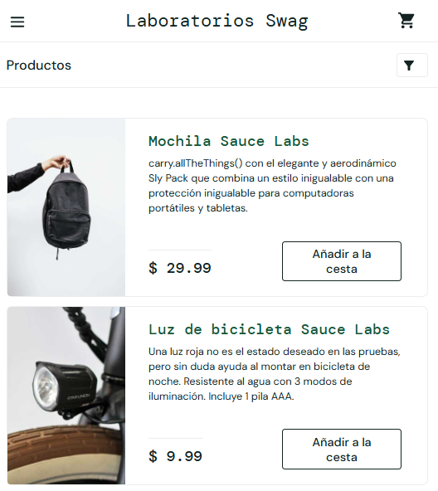
Encargada responsable | Ariana

Identificador | L02
Titulo | Inicio de Sesión fallido por credenciales inválidas
Descripción de prueba | Validar que el sistema muestre un mensaje de error cuando las credenciales son incorrectas.
Pre-condiciones | -Estar registrado en el sistema  -Tener cuenta activa  -Estar en la pagina https://www.saucedemo.com/
Pasos a seguir | Ingresar el usuario standard_user
Pasos a seguir | Ingresar una contraseña incorrecta (por ejemplo: 12345)
Pasos a seguir | Hacer clic en Login  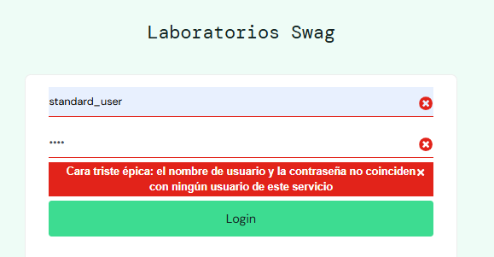
Criticidad | Alta
Resultado esperado | Se muestra el mensaje de error: Cara triste épica: el nombre de usuario y la contraseña no coinciden con ningún usuario de este servicio  y el usuario permanece en la página de login.
Encargada responsable | Ariana

CARRITO
identificador | C01
Titulo | Agregar producto al carrito
Descripción de la prueba | Validar que el usuario pueda agregar un producto al carrito desde el catálogo.
Pre-condiciones | -Usuario logueado correctamente  -Estar en la pagina del catalogo https://www.saucedemo.com/inventory.html
Pasos a seguir | Localizar el producto : Camiseta Bolt de Sauce Labs  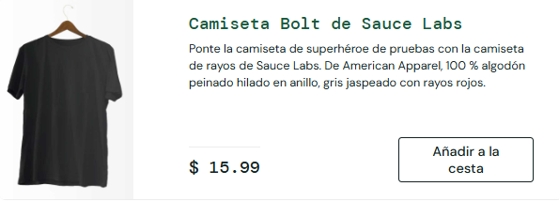
Pasos a seguir | Hacer clic en el botón Añadir a la cesta 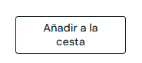
Pasos a seguir | Hacer clic en el ícono del carrito (arriba a la derecho)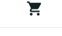
Criticidad | Alta
Resultado esperado | El carrito debe mostrar 1 producto agregado, correspondiente a Camiseta Bolt de Sauce Labs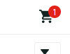
Encargada | Ariana

Identificador | C02
Titulo | Eliminar producto del carrito
Descripción de la prueba | Validar que el usuario pueda eliminar un producto previamente agregado al carrito.
Pre-condiciones | - Usuario logueado.
Pre-condiciones | - Tener al menos 1 producto agregado en el carrito.
Pasos a seguir | Ir al carrito desde el ícono superior derecho.  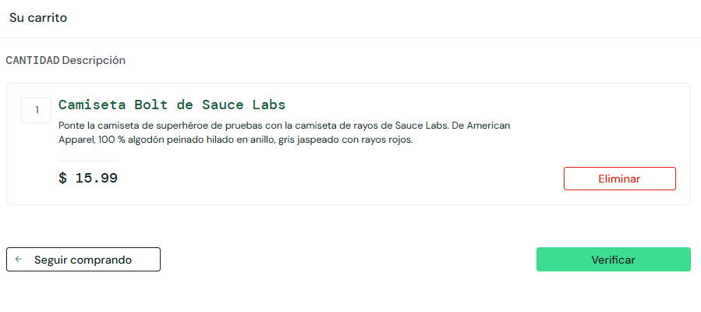
Pasos a seguir | Hacer clic en el botón Eliminar del producto “Camiseta Bolt de Sauce Labs”.
Criticidad | Media
Resultado esperado | El producto debe desaparecer de la lista y el carrito debe quedar vacío.  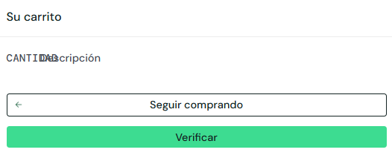
Encargada responsable | Ariana

CHECKOUT
Identificador | CH01
Titulo | Finalizar compra con datos válidos
Descripción de la prueba | Validar que el usuario pueda completar el proceso de checkout ingresando datos válidos.
Pre-condiciones | Usuario logueado
Pre-condiciones | Tener al menos 1 producto en el carrit
Pre-condiciones | Estar en la página del carrito https://www.saucedemo.com/cart.html
Pasos a seguir | Hacer click en el botón verificar  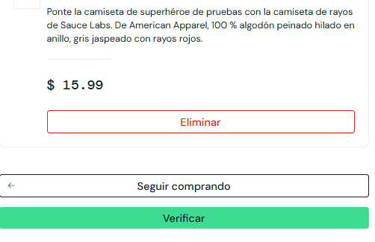
Pasos a seguir | Ingresar datos válidos:  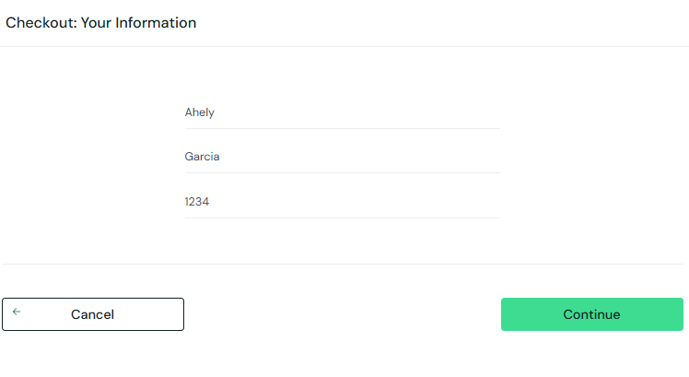
Pasos a seguir | Hacer clic en Continuar.
Pasos a seguir | Verificar el resumen de pedido.  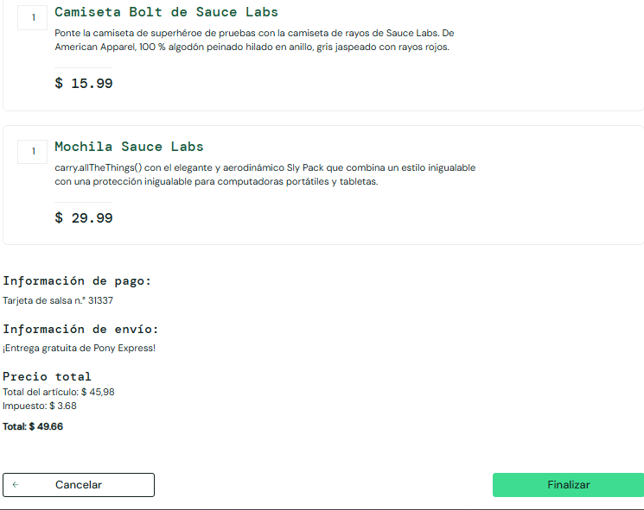
Pasos a seguir | Verificar el resumen de pedido.
Criticidad | Alta
Resultado esperado | El sistema muestra el mensaje y la compra se completa con éxito. 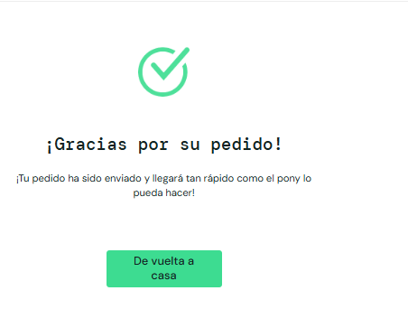
Encargada responsable | Ariana

Identificador | CH02
Titulo | Error al intentar completar checkout con datos vacíos o incompletos
Descripción de la prueba | Validar que el sistema muestre mensajes de error si los campos obligatorios del formulario están vacíos.
Pre-condiciones | Usuario Logueado
Pre-condiciones | Tener al menos 1 producto en el carrito
Pre-condiciones | Estar en https://www.saucedemo.com/cart.html
Pasos a seguir | Hacer clic en Checkout (verificar)  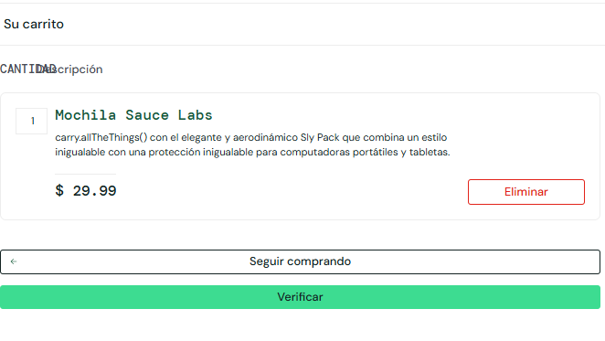
Pasos a seguir | Dejar uno o más campos del formulario vacíos
Pasos a seguir | Hacer clic en Continue. 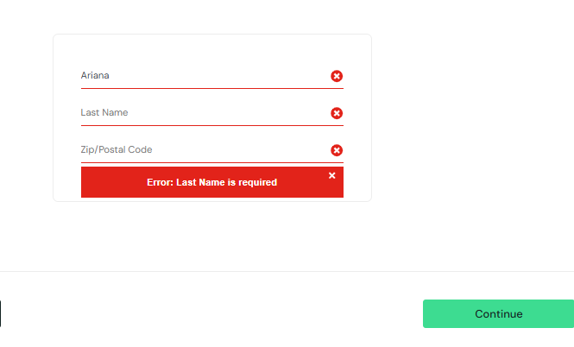
Criticidad | Alta
Resultado esperado | Se muestra un mensaje de error como:  “Error: Last Name is required”y no permite avanzar al siguiente paso.
Encargada | Ariana

